Opis predmetu zákazky - Vzor vlastného návrhu plnenia

- Názov predmetu zákazky: Poháre a medaily do súťaží organizovaných pre príslušníkov KR PZ a KR HaZZ Nitra (ID zákazky 66861)

Predmetom zákazky je nákup pohárov a medailí na ocenenie súťažiacich v rámci súťaží organizovaných Krajským riaditeľstvom Policajného zboru Nitra a Krajským riaditeľstvom Hasičského a záchranného zboru Nitra.

- Hlavný kód CPV:
39298700-4 Trofeje
18512200-3 Medaily

- S tovarom sa požaduje zabezpečiť aj tieto súvisiace služby:
- dodanie tovaru do miesta dodania,
- vyloženie tovaru v mieste dodania.

- Verejný obstarávateľ si vyhradzuje právo prevziať iba tovar funkčný, bez zjavných vád, dodaný v kompletnom stave a v požadovanom množstve. V opačnom prípade si vyhradzuje právo nepodpísať dodací list, neprebrať dodaný tovar a nezaplatiť cenu za neprebraný tovar.

- Tovar musí byť nový, nepoužívaný, zabalený v neporušených obaloch, nepoškodený.

- Verejný obstarávateľ požaduje na dodaný tovar min. 24 mesačnú záruku, pokiaľ na záručnom liste nie je vyznačená dlhšia doba podľa záručných podmienok výrobcu. Záručná doba začína plynúť dňom prevzatia predmetu zmluvy na základe dodacieho listu.

- Tovar nesmie byť recyklovaný, repasovaný, renovovaný.

- Lehota plnenia je:
- do 30 dní odo dňa nadobudnutia účinnosti zmluvy.

- Miestom dodania je:
Ministerstvo vnútra Slovenskej republiky,
Centrum podpory Nitra, Piesková 32, 949 01 Nitra

- Technická špecifikácia predmetu zákazky:
Všetky technické parametre/funkcionality, resp. vlastnosti požadovaného predmetu zákazky uvedené v tabuľke nižšie predstavujú minimálne požiadavky, ktoré musia byť splnené vo vlastnom návrhu plnenia uchádzača.

Požadovaná min. technická špecifikácia, parametre a funkcionality určené verejným obstarávateľom |  | Vlastný návrh plnenia  (uchádzač doplní len prázdne biele polia  N/A = neaplikuje sa)  Požaduje sa uviesť skutočnú špecifikáciu ponúkaného predmetu zákazky – výrobcu a technické parametre.  V prípade číselnej hodnoty uviesť jej skutočnú hodnotu
Položka č. 1 – Pohár (trofej) - typ 1
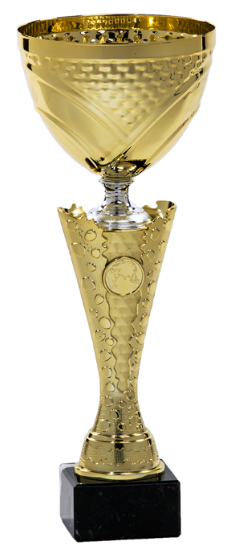
*fotografia je ilustračná
Výrobca:
Množstvo: | 8 ks | Uchádzač uvedie presnú hodnotu, resp. údaj (číslom a/alebo slovom) | Uchádzač uvedie Áno/Nie
Charakteristika: | pohár (trofej) v zlato-striebornom prevedení, v tvare kalicha na stopke, s možnosťou umiestnenia emblému, pohár umiestnený na podstavci s gravírovaným štítkom (rozmer štítku 60 x 25 mm), musí pochádzať z rovnakej sady ako položka č. 2 a č. 3 | N/A
Celková výška: | 37- 40 cm (+/-5 %) |  | N/A
Pohár (trofej): | plast – kombinácia zlatej a striebornej farby | N/A
Podstavec: | tmavý kameň alebo mramor | N/A
Text / grafika: | 3-úrovňový farebný gravírovaný nápis na štítku, ktorý bude umiestnený na podstavci, vložený emblém (položka č. 20) | N/A
Položka č. 2 – Pohár (trofej) - typ 2  *fotografia je ilustračná |  | Vlastný návrh plnenia  (uchádzač doplní len prázdne biele polia  N/A = neaplikuje sa)  Požaduje sa uviesť skutočnú špecifikáciu ponúkaného predmetu zákazky – výrobcu a technické parametre.  V prípade číselnej hodnoty uviesť jej skutočnú hodnotu
Výrobca:
Množstvo: | 8 ks | Uchádzač uvedie presnú hodnotu, resp. údaj (číslom a/alebo slovom) | Uchádzač uvedie Áno/Nie
Charakteristika: | pohár (trofej) v zlato-striebornom prevedení, v tvare kalicha na stopke, s možnosťou umiestnenia emblému, pohár umiestnený na podstavci s gravírovaným štítkom (rozmer štítku 60 x 25 mm), musí pochádzať z rovnakej sady ako položka č. 1 a č. 3 | N/A
Celková výška: | 34 - 36 cm (+/-5 %) |  | N/A
Pohár (trofej): | plast – kombinácia zlatej a striebornej farby | N/A
Podstavec: | tmavý kameň alebo mramor | N/A
Text / grafika: | 3-úrovňový farebný gravírovaný nápis na štítku, ktorý bude umiestnený na podstavci, vložený emblém (položka č. 20) | N/A
Položka č. 3 – Pohár (trofej) - typ 3  *fotografia je ilustračná |  | Vlastný návrh plnenia  (uchádzač doplní len prázdne biele polia  N/A = neaplikuje sa)  Požaduje sa uviesť skutočnú špecifikáciu ponúkaného predmetu zákazky – výrobcu a technické parametre.  V prípade číselnej hodnoty uviesť jej skutočnú hodnotu
Výrobca:
Množstvo: | 8 ks | Uchádzač uvedie presnú hodnotu, resp. údaj (číslom a/alebo slovom) | Uchádzač uvedie Áno/Nie
Charakteristika: | pohár (trofej) v zlato-striebornom prevedení, v tvare kalicha na stopke, s možnosťou umiestnenia emblému, pohár umiestnený na podstavci s gravírovaným štítkom (rozmer štítku 60 x 25 mm), musí pochádzať z rovnakej sady ako položka č. 1 a č. 2 | N/A
Celková výška: | 29-33 cm (+/-5 %) |  | N/A
Pohár (trofej): | plast – kombinácia zlatej a striebornej farby | N/A
Podstavec: | tmavý kameň alebo mramor | N/A
Text / grafika: | 3-úrovňový farebný gravírovaný nápis na štítku, ktorý bude umiestnený na podstavci, vložený emblém (položka č. 20) | N/A
Položka č. 4 – Pohár (trofej) - typ 4  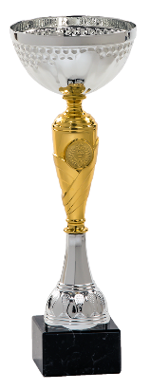  *fotografia je ilustračná |  | Vlastný návrh plnenia  (uchádzač doplní len prázdne biele polia  N/A = neaplikuje sa)  Požaduje sa uviesť skutočnú špecifikáciu ponúkaného predmetu zákazky – výrobcu a technické parametre.  V prípade číselnej hodnoty uviesť jej skutočnú hodnotu
Výrobca:
Množstvo: | 6 ks | Uchádzač uvedie presnú hodnotu, resp. údaj (číslom a/alebo slovom) | Uchádzač uvedie Áno/Nie
Charakteristika: | pohár (trofej) v zlato-striebornom prevedení, v tvare kalicha na stopke, s možnosťou umiestnenia emblému, pohár umiestnený na podstavci s gravírovaným štítkom (rozmer štítku 60 x 25 mm), musí pochádzať z rovnakej sady ako položka č. 5 a č. 6 | N/A
Celková výška: | 24-27 cm (+/-5 %) |  | N/A
Pohár (trofej): | plast – kombinácia zlatej a striebornej farby | N/A
Podstavec: | tmavý kameň alebo mramor | N/A
Text / grafika: | 3-úrovňový farebný gravírovaný nápis na štítku, ktorý bude umiestnený na podstavci, vložený emblém (položka č. 20) | N/A
Položka č. 5 – Pohár (trofej) - typ 5  *fotografia je ilustračná |  | Vlastný návrh plnenia  (uchádzač doplní len prázdne biele polia  N/A = neaplikuje sa)  Požaduje sa uviesť skutočnú špecifikáciu ponúkaného predmetu zákazky – výrobcu a technické parametre.  V prípade číselnej hodnoty uviesť jej skutočnú hodnotu
Výrobca:
Množstvo: | 6 ks | Uchádzač uvedie presnú hodnotu, resp. údaj (číslom a/alebo slovom) | Uchádzač uvedie Áno/Nie
Charakteristika: | pohár (trofej) v zlato-striebornom prevedení, v tvare kalicha na stopke, s možnosťou umiestnenia emblému, pohár umiestnený na podstavci s gravírovaným štítkom (rozmer štítku 60 x 25 mm), musí pochádzať z rovnakej sady ako položka č. 4 a č. 6 | N/A
Celková výška: | 21-23 cm (+/-5 %) |  | N/A
Pohár (trofej): | plast – kombinácia zlatej a striebornej farby | N/A
Podstavec: | tmavý kameň alebo mramor | N/A
Text / grafika: | 3-úrovňový farebný gravírovaný nápis na štítku, ktorý bude umiestnený na podstavci, vložený emblém (položka č. 20) | N/A
Položka č. 6 – Pohár (trofej) - typ 6  *fotografia je ilustračná |  | Vlastný návrh plnenia  (uchádzač doplní len prázdne biele polia  N/A = neaplikuje sa)  Požaduje sa uviesť skutočnú špecifikáciu ponúkaného predmetu zákazky – výrobcu a technické parametre.  V prípade číselnej hodnoty uviesť jej skutočnú hodnotu
Výrobca:
Množstvo: | 6 ks | Uchádzač uvedie presnú hodnotu, resp. údaj (číslom a/alebo slovom) | Uchádzač uvedie Áno/Nie
Charakteristika: | pohár (trofej) v zlato-striebornom prevedení, v tvare kalicha na stopke, s možnosťou umiestnenia emblému, pohár umiestnený na podstavci s gravírovaným štítkom (rozmer štítku 60 x 25 mm), musí pochádzať z rovnakej sady ako položka č. 4 a č. 5 | N/A
Celková výška: | 18-20 cm (+/-5 %) |  | N/A
Pohár (trofej): | plast – kombinácia zlatej a striebornej farby | N/A
Podstavec: | tmavý kameň alebo mramor | N/A
Text / grafika: | 3-úrovňový farebný gravírovaný nápis na štítku, ktorý bude umiestnený na podstavci, vložený emblém (položka č. 20) | N/A
Položka č. 7 – Pohár (trofej) - typ 7  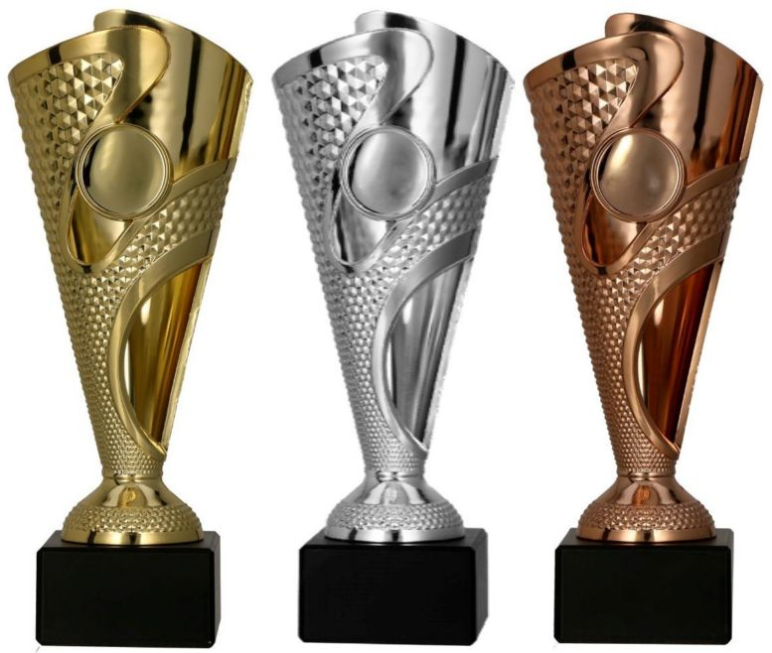  *fotografia je ilustračná |  | Vlastný návrh plnenia  (uchádzač doplní len prázdne biele polia  N/A = neaplikuje sa)  Požaduje sa uviesť skutočnú špecifikáciu ponúkaného predmetu zákazky – výrobcu a technické parametre.  V prípade číselnej hodnoty uviesť jej skutočnú hodnotu
Výrobca:
Množstvo: | 15 ks  (5 ks zlatá farba  5 ks strieborná farba  5 ks bronzová farba) | Uchádzač uvedie presnú hodnotu, resp. údaj (číslom a/alebo slovom) | Uchádzač uvedie Áno/Nie
Charakteristika: | pohár (trofej) v zlatom, striebornom a bronzovom prevedení, v tvare kalicha, s možnosťou umiestnenia emblému, pohár umiestnený na podstavci s gravírovaným štítkom (rozmer štítku 60 x 25 mm) | N/A
Celková výška: | 15-20 cm (+/-5 %) |  | N/A
Pohár (trofej): | plast - 5 ks zlatá farba, 5 ks strieborná farba, 5 ks bronzová farba) | N/A
Podstavec: | tmavý plast | N/A
Text / grafika: | 3-úrovňový farebný gravírovaný nápis na štítku, ktorý bude umiestnený na podstavci, vložený emblém (položka č. 20) | N/A
Položka č. 8 – Pohár (trofej) - typ 8  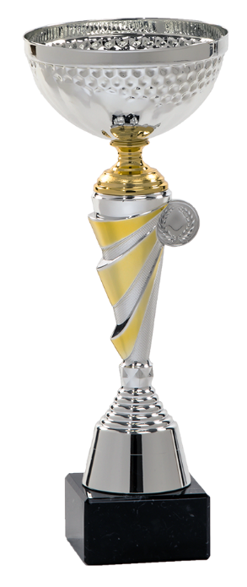  *fotografia je ilustračná |  | Vlastný návrh plnenia  (uchádzač doplní len prázdne biele polia  N/A = neaplikuje sa)  Požaduje sa uviesť skutočnú špecifikáciu ponúkaného predmetu zákazky – výrobcu a technické parametre.  V prípade číselnej hodnoty uviesť jej skutočnú hodnotu
Výrobca:
Množstvo: | 7 ks | Uchádzač uvedie presnú hodnotu, resp. údaj (číslom a/alebo slovom) | Uchádzač uvedie Áno/Nie
Charakteristika: | pohár (trofej) v zlato-striebornom prevedení, v tvare kalicha na stopke, s možnosťou umiestnenia emblému, pohár umiestnený na podstavci s gravírovaným štítkom (rozmer štítku 60 x 25 mm), musí pochádzať z rovnakej sady ako položka č. 9 a č. 10 | N/A
Celková výška: | 26- 27 cm (+/-5 %) |  | N/A
Pohár (trofej): | plast – kombinácia zlatej a striebornej farby | N/A
Podstavec: | tmavý kameň alebo mramor | N/A
Text / grafika: | 3-úrovňový farebný gravírovaný nápis na štítku, ktorý bude umiestnený na podstavci, vložený emblém (položka č. 20) | N/A
Položka č. 9 – Pohár (trofej) - typ 9  *fotografia je ilustračná |  | Vlastný návrh plnenia  (uchádzač doplní len prázdne biele polia  N/A = neaplikuje sa)  Požaduje sa uviesť skutočnú špecifikáciu ponúkaného predmetu zákazky – výrobcu a technické parametre.  V prípade číselnej hodnoty uviesť jej skutočnú hodnotu
Výrobca:
Množstvo: | 7 ks | Uchádzač uvedie presnú hodnotu, resp. údaj (číslom a/alebo slovom) | Uchádzač uvedie Áno/Nie
Charakteristika: | pohár (trofej) v zlato-striebornom prevedení, v tvare kalicha na stopke, s možnosťou umiestnenia emblému, pohár umiestnený na podstavci s gravírovaným štítkom (rozmer štítku 60 x 25 mm), musí pochádzať z rovnakej sady ako položka č. 8 a č. 10 | N/A
Celková výška: | 24- 25 cm (+/-5 %) |  | N/A
Pohár (trofej): | plast – kombinácia zlatej a striebornej farby | N/A
Podstavec: | tmavý kameň alebo mramor | N/A
Text / grafika: | 3-úrovňový farebný gravírovaný nápis na štítku, ktorý bude umiestnený na podstavci, vložený emblém (položka č. 20) | N/A
Položka č. 10 – Pohár (trofej) - typ 10  *fotografia je ilustračná |  | Vlastný návrh plnenia  (uchádzač doplní len prázdne biele polia  N/A = neaplikuje sa)  Požaduje sa uviesť skutočnú špecifikáciu ponúkaného predmetu zákazky – výrobcu a technické parametre.  V prípade číselnej hodnoty uviesť jej skutočnú hodnotu
Výrobca:
Množstvo: | 7 ks | Uchádzač uvedie presnú hodnotu, resp. údaj (číslom a/alebo slovom) | Uchádzač uvedie Áno/Nie
Charakteristika: | pohár (trofej) v zlato-striebornom prevedení, v tvare kalicha na stopke, s možnosťou umiestnenia emblému, pohár umiestnený na podstavci s gravírovaným štítkom (rozmer štítku 60 x 25 mm), musí pochádzať z rovnakej sady ako položka č. 8 a č. 9 | N/A
Celková výška: | 20- 23 cm (+/-5 %) | N/A
Pohár (trofej): | plast – kombinácia zlatej a striebornej farby |  | N/A
Podstavec: | tmavý kameň alebo mramor | N/A
Text / grafika: | 3-úrovňový farebný gravírovaný nápis na štítku, ktorý bude umiestnený na podstavci, vložený emblém (položka č. 20) | N/A
Položka č. 11 – Pohár (trofej) - typ 11  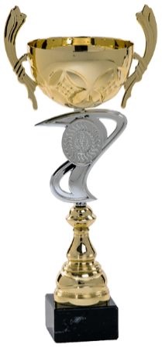  *fotografia je ilustračná |  | Vlastný návrh plnenia  (uchádzač doplní len prázdne biele polia  N/A = neaplikuje sa)  Požaduje sa uviesť skutočnú špecifikáciu ponúkaného predmetu zákazky – výrobcu a technické parametre.  V prípade číselnej hodnoty uviesť jej skutočnú hodnotu
Výrobca:
Množstvo: | 3 ks | Uchádzač uvedie presnú hodnotu, resp. údaj (číslom a/alebo slovom) | Uchádzač uvedie Áno/Nie
Charakteristika: | pohár (trofej) v zlato-striebornom prevedení, v tvare kalicha s uškami na stopke, s možnosťou umiestnenia emblému, pohár umiestnený na podstavci s gravírovaným štítkom (rozmer štítku 60 x 25 mm), musí pochádzať z rovnakej sady ako položka č. 12 a č. 13 | N/A
Celková výška: | 40-41 cm (+/-5 %) |  | N/A
Pohár (trofej): | plast – kombinácia zlatej a striebornej farby | N/A
Podstavec: | tmavý kameň alebo mramor | N/A
Text / grafika: | 4-úrovňový farebný gravírovaný nápis na štítku, ktorý bude umiestnený na podstavci, vložený emblém (položka č. 20) | N/A

Položka č. 12 – Pohár (trofej) - typ 12  *fotografia je ilustračná |  | Vlastný návrh plnenia  (uchádzač doplní len prázdne biele polia  N/A = neaplikuje sa)  Požaduje sa uviesť skutočnú špecifikáciu ponúkaného predmetu zákazky – výrobcu a technické parametre.  V prípade číselnej hodnoty uviesť jej skutočnú hodnotu
Výrobca:
Množstvo: | 3 ks | Uchádzač uvedie presnú hodnotu, resp. údaj (číslom a/alebo slovom) | Uchádzač uvedie Áno/Nie
Charakteristika: | pohár (trofej) v zlato-striebornom prevedení, v tvare kalicha s uškami na stopke, s možnosťou umiestnenia emblému, pohár umiestnený na podstavci s gravírovaným štítkom (rozmer štítku 60 x 25 mm), musí pochádzať z rovnakej sady ako položka č. 11 a č. 13 | N/A
Celková výška: | 35-39 cm (+/-5 %) |  | N/A
Pohár (trofej): | plast – kombinácia zlatej a striebornej farby | N/A
Podstavec: | tmavý kameň alebo mramor | N/A
Text / grafika: | 4-úrovňový farebný gravírovaný nápis na štítku, ktorý bude umiestnený na podstavci, vložený emblém (položka č. 20) | N/A

Položka č. 13 – Pohár (trofej) - typ 13  *fotografia je ilustračná |  | Vlastný návrh plnenia  (uchádzač doplní len prázdne biele polia  N/A = neaplikuje sa)  Požaduje sa uviesť skutočnú špecifikáciu ponúkaného predmetu zákazky – výrobcu a technické parametre.  V prípade číselnej hodnoty uviesť jej skutočnú hodnotu
Výrobca:
Množstvo: | 3 ks | Uchádzač uvedie presnú hodnotu, resp. údaj (číslom a/alebo slovom) | Uchádzač uvedie Áno/Nie
Charakteristika: | pohár (trofej) v zlato-striebornom prevedení, v tvare kalicha s uškami na stopke, s možnosťou umiestnenia emblému, pohár umiestnený na podstavci s gravírovaným štítkom (rozmer štítku 60 x 25 mm), musí pochádzať z rovnakej sady ako položka č. 11 a č. 12 | N/A
Celková výška: | 31-34 cm (+/-5 %) |  | N/A
Pohár (trofej): | plast – kombinácia zlatej a striebornej farby | N/A
Podstavec: | tmavý kameň alebo mramor | N/A
Text / grafika: | 4-úrovňový farebný gravírovaný nápis na štítku, ktorý bude umiestnený na podstavci, vložený emblém (položka č. 20) | N/A

Položka č. 14 – Pohár (trofej) - typ 14  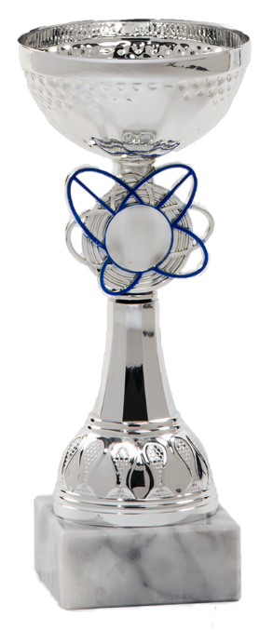  *fotografia je ilustračná |  | Vlastný návrh plnenia  (uchádzač doplní len prázdne biele polia  N/A = neaplikuje sa)  Požaduje sa uviesť skutočnú špecifikáciu ponúkaného predmetu zákazky – výrobcu a technické parametre.  V prípade číselnej hodnoty uviesť jej skutočnú hodnotu
Výrobca:
Množstvo: | 5 ks | Uchádzač uvedie presnú hodnotu, resp. údaj (číslom a/alebo slovom) | Uchádzač uvedie Áno/Nie
Charakteristika: | pohár (trofej) v striebornom prevedení, v tvare kalicha na stopke, s možnosťou umiestnenia emblému, pohár umiestnený na podstavci s gravírovaným štítkom (rozmer štítku 60 x 25 mm), musí pochádzať z rovnakej sady ako položka č. 15 a č. 16 | N/A
Celková výška: | 22-25 cm (+/-5 %) |  | N/A
Pohár (trofej): | plast striebornej farby | N/A
Podstavec: | tmavý kameň alebo mramor | N/A
Text / grafika: | 4-úrovňový farebný gravírovaný nápis na štítku, ktorý bude umiestnený na podstavci, vložený emblém (položka č. 20) | N/A

Položka č. 15 – Pohár (trofej) - typ 15  *fotografia je ilustračná |  | Vlastný návrh plnenia  (uchádzač doplní len prázdne biele polia  N/A = neaplikuje sa)  Požaduje sa uviesť skutočnú špecifikáciu ponúkaného predmetu zákazky – výrobcu a technické parametre.  V prípade číselnej hodnoty uviesť jej skutočnú hodnotu
Výrobca:
Množstvo: | 5 ks | Uchádzač uvedie presnú hodnotu, resp. údaj (číslom a/alebo slovom) | Uchádzač uvedie Áno/Nie
Charakteristika: | pohár (trofej) v striebornom prevedení, v tvare kalicha na stopke, s možnosťou umiestnenia emblému, pohár umiestnený na podstavci s gravírovaným štítkom (rozmer štítku 60 x 25 mm), musí pochádzať z rovnakej sady ako položka č. 14 a č. 16 | N/A
Celková výška: | 19-21 cm (+/-5 %) |  | N/A
Pohár (trofej): | plast striebornej farby | N/A
Podstavec: | tmavý kameň alebo mramor | N/A
Text / grafika: | 4-úrovňový farebný gravírovaný nápis na štítku, ktorý bude umiestnený na podstavci, vložený emblém (položka č. 20) | N/A

Položka č. 16 – Pohár (trofej) - typ 16  *fotografia je ilustračná |  | Vlastný návrh plnenia  (uchádzač doplní len prázdne biele polia  N/A = neaplikuje sa)  Požaduje sa uviesť skutočnú špecifikáciu ponúkaného predmetu zákazky – výrobcu a technické parametre.  V prípade číselnej hodnoty uviesť jej skutočnú hodnotu
Výrobca:
Množstvo: | 5 ks | Uchádzač uvedie presnú hodnotu, resp. údaj (číslom a/alebo slovom) | Uchádzač uvedie Áno/Nie
Charakteristika: | pohár (trofej) v striebornom prevedení, v tvare kalicha na stopke, s možnosťou umiestnenia emblému, pohár umiestnený na podstavci s gravírovaným štítkom (rozmer štítku 60 x 25 mm), musí pochádzať z rovnakej sady ako položka č. 14 a č. 15 | N/A
Celková výška: | 16-18 cm (+/-5 %) |  | N/A
Pohár (trofej): | plast striebornej farby | N/A
Podstavec: | tmavý kameň alebo mramor | N/A
Text / grafika: | 4-úrovňový farebný gravírovaný nápis na štítku, ktorý bude umiestnený na podstavci, vložený emblém (položka č. 20) | N/A

Položka č. 17 – Stuha na krk vo farbe trikolóry  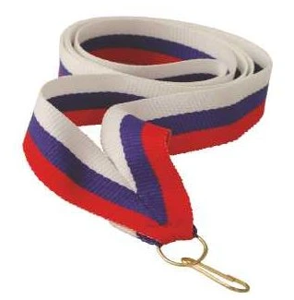  *fotografia je ilustračná |  | Vlastný návrh plnenia  (uchádzač doplní len prázdne biele polia  N/A = neaplikuje sa)  Požaduje sa uviesť skutočnú špecifikáciu ponúkaného predmetu zákazky – výrobcu a technické parametre.  V prípade číselnej hodnoty uviesť jej skutočnú hodnotu
Výrobca:
Množstvo: | 18 ks | Uchádzač uvedie presnú hodnotu, resp. údaj (číslom a/alebo slovom) | Uchádzač uvedie Áno/Nie
Charakteristika: | stuha na krk vo farbe trikolóry SR, s karabínkou na upevnenie medaily (stuhy budú dodané navlečené na medailách) | N/A
Rozmer: | dĺžka: min 80 cm  šírka: min. 2 cm  (+/-10 %) |  | N/A
Materiál: | 100% polyester | N/A
Farba: | trikolóra SR (biela, modrá, červená) | N/A
Položka č. 18 – Medaila – typ 1  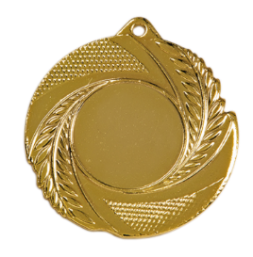  *fotografia je ilustračná |  | Vlastný návrh plnenia  (uchádzač doplní len prázdne biele polia  N/A = neaplikuje sa)  Požaduje sa uviesť skutočnú špecifikáciu ponúkaného predmetu zákazky – výrobcu a technické parametre.  V prípade číselnej hodnoty uviesť jej skutočnú hodnotu
Výrobca:
Množstvo: | 9 ks  (3 ks zlatá farba  3 ks strieborná farba  3 ks bronzová farba) | Uchádzač uvedie presnú hodnotu, resp. údaj (číslom a/alebo slovom) | Uchádzač uvedie Áno/Nie
Charakteristika: | kovová medaila v zlatom, striebornom  a bronzovom prevedení (medaile musia pochádzať z jednej sady) s očkom na stuhu, v rámci medaile bude miesto na vlastný emblém s priemerom 2,5 cm – súčasťou medaile bude aj emblém (položka č. 20) a stuha (položka č. 17) | N/A
Farba: | zlatá (3 ks)  strieborná (3 ks)  bronzová (3 ks) | N/A
Materiál: | kov | N/A
Rozmer medaile: | 5 x 0,2 cm (+/-5 %) |  | N/A
Text / grafika: | vložený emblém (položka č. 20) | N/A
Položka č. 19 – Medaila – typ 2  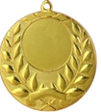  *fotografia je ilustračná |  | Vlastný návrh plnenia  (uchádzač doplní len prázdne biele polia  N/A = neaplikuje sa)  Požaduje sa uviesť skutočnú špecifikáciu ponúkaného predmetu zákazky – výrobcu a technické parametre.  V prípade číselnej hodnoty uviesť jej skutočnú hodnotu
Výrobca:
Množstvo: | 9 ks  (3 ks zlatá farba  3 ks strieborná farba  3 ks bronzová farba) | Uchádzač uvedie presnú hodnotu, resp. údaj (číslom a/alebo slovom) | Uchádzač uvedie Áno/Nie
Charakteristika: | kovová medaila v zlatom, striebornom  a bronzovom prevedení (medaile musia pochádzať z jednej sady) s očkom na stuhu, v rámci medaile bude miesto na vlastný emblém s priemerom 2,5 cm – súčasťou medaile bude aj emblém (položka č. 20) a stuha (položka č. 17) | N/A
Farba: | zlatá (3 ks)  strieborná (3 ks)  bronzová (3 ks) | N/A
Materiál: | kov | N/A
Rozmer medaile: | 5 x 0,2 cm (+/-5 %) |  | N/A
Text / grafika: | vložený emblém (položka č. 20) | N/A
Položka č. 20 – Emblém na pohár (trofej) a na medailu  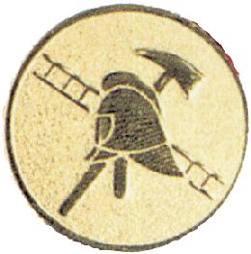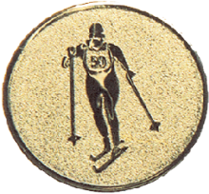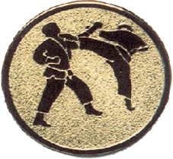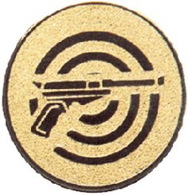  *fotografia je ilustračná |  | Vlastný návrh plnenia  (uchádzač doplní len prázdne biele polia  N/A = neaplikuje sa)  Požaduje sa uviesť skutočnú špecifikáciu ponúkaného predmetu zákazky – výrobcu a technické parametre.  V prípade číselnej hodnoty uviesť jej skutočnú hodnotu
Výrobca:
Množstvo: | 120 ks | Uchádzač uvedie presnú hodnotu, resp. údaj (číslom a/alebo slovom) | Uchádzač uvedie Áno/Nie
Charakteristika: | okrúhly emblém s hasičskou alebo športovou tematikou | N/A
Priemer: | 25 mm |  | N/A
Materiál: | kov (hliník) zlatej farby | N/A
Text / grafika: | symbol s tematikou hasiči alebo rôznych druhov športov (výber symbolu bude upresnený podľa druhu danej súťaže) | N/A

Logá, znaky a texty grafického prevedenia budú úspešnému uchádzačovi poskytnuté po uzatvorení zmluvy. Verejný obstarávateľ následne požaduje predloženie náhľadu grafického návrhu pred zahájením realizácie grafického prevedenia za účelom odsúhlasenia požadovaného vizuálu.

Táto časť súťažných podkladov bude tvoriť neoddeliteľnú súčasť kúpnej zmluvy ako príloha č. 1, ktorú uzatvorí verejný obstarávateľ s úspešným uchádzačom.

